МИНИСТЕРСТВО НАУКИ И ВЫСШЕГО ОБРАЗОВАНИЯ РОССИЙСКОЙ

ФЕДЕРАЦИИ

Федеральное государственное бюджетное образовательное учреждение высшего образования

«Воронежский государственный технический университет»

|  |  |
| --- | --- |
| **Факультет** | экономики, менеджмента и информационных технологий |
| **Кафедра** | информационных технологий и автоматизированного проектирования в строительстве |

**Отчет по лабораторной работе**

Тема: «**Реализация программы в соответствии с индивидуальным вариантом задания**»

По дисциплине: Основы программирование и алгоритмизации

Выполнил студент:

Летников Дионис Михайлович

Группа: ИСТ-222

Руководитель: к.т.н. Курипта О. В.

ст. преподаватель Ермолина Ю.А.

ст. преподаватель Колыхалова Е.В.

Работа защищена «» _________ 2022г.   
С оценкой

(подпись)

Воронеж 2022

**Постановка задачи**

**Условие задачи:** На птицефермах продукцию от кур-несушек получают в течении одного года. За год от каждой несушки получают по 253 яйца, масса яиц – 58 г. живая масса курицы около 1.9 кг. Во сколько раз продукция несушки превосходит ее массу?

**Исходные данные:**

x – масса курицы, вводимая пользователем.

**Алгоритм решения:**

Вводим массу курицы и находим значение во сколько раз продукция превосходит массу с помощью следующего математического действия:

((kolvoegg*massaegg)/1000)/x, где kolvoegg – постоянная величина яиц за год, massaegg – постоянная масса одного яйца в граммах.

**Контрольный пример:**

Входные данные: 1,9

Результат: 7,37

**Словесный алгоритм**

**Алгоритм представлен пошаговой детализацией:**

**Шаг 1:** объявление переменных

doublex;

**Шаг 2:** ввод данных

puts(“Введите массу курицы”);

scanf(“%lf”, &x);

**Шаг 3:** расчёт во сколько раз продукция превосходит массу и вывод результата

printf("продукция превосходит массу курицы в %lf раз", res);

**Блок-схема программы**

Блок-схема программы, которая определяет во сколько раз масса продукции превосходит массу курицы, представлена на рисунке 1.

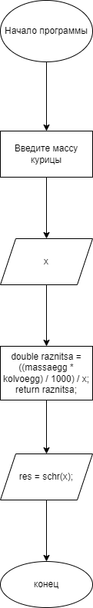

Рисунок 1 – Блок-схема

**Код программы**

#include <stdio.h>

#include <locale.h>

#include <math.h>

#define massaegg 58

#define kolvoegg 253

double schr(double x)

{

double raznitsa = ((massaegg * kolvoegg) / 1000) / x;

return raznitsa;

}

void main(void)

{

setlocale(LC_ALL, "RUS");

double x,res;

puts("введите массу курицы");

scanf("%lf", &x);

res = schr(x);

printf("продукция превосходит массу курицы в %lf раз", res);

}

**Результат работы программы**

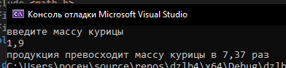

Рисунок 2 – Программа